Mínimo común múltiplo — Tarea
Lección 6-12 • Estándar 6.NOS.4
Nombre: ______________________ Período: ______ Fecha: ____________

Palabras clave
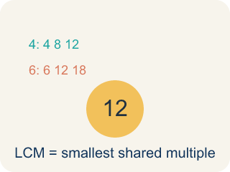
Mínimo común múltiplo (Least Common Multiple) — El menor número positivo que es múltiplo de dos o más números.
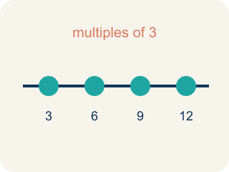
Múltiplo (Multiple) — Lo que obtienes al multiplicar un número por 1, 2, 3, y así.
Múltiplo común (Common multiple) — Un número al que llegan dos o más números al multiplicar.
Conteo salteado (Skip counting) — Contar de un número en un número, como 2, 4, 6, para listar sus múltiplos.
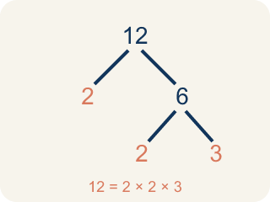
Factorización prima (Prime factorization) — Escribir un número como números primos multiplicados. Ayuda a encontrar el mcm.

Práctica
Muestra tu trabajo. Usa el espacio en blanco debajo de cada problema.
1. ¿Cuál es el MCM (mínimo común múltiplo) de 3 y 5?
A. 3
B. 5
C. 15
D. 30
______________________________________________________________________
2. ¿Cuál es el MCM de 6 y 8?
A. 6
B. 14
C. 24
D. 48
______________________________________________________________________
3. Une cada pareja de números con su mcm.
Elemento | Opciones de respuesta
____ MCM(2, 5) | F. 12
____ MCM(4, 10) | E. 35
____ MCM(3, 8) | D. 18
____ MCM(6, 9) | C. 24
____ MCM(5, 7) | B. 20
____ MCM(4, 6) | A. 10
______________________________________________________________________
4. Escribe los múltiplos de cada número hasta encontrar el mcm.
Números | Múltiplos del primero | Múltiplos del segundo | mcm
6 y 10 | 6, 12, 18, 24, 30 | 10, 20, 30
8 y 12 | 8, 16, 24 | 12, 24
9 y 12 | 9, 18, 27, 36 | 12, 24, 36
______________________________________________________________________
5. Dos vehículos exploradores salen de la estación espacial a las 8:00 AM. El vehículo A regresa cada 15 minutos y el vehículo B regresa cada 20 minutos. ¿Cuándo es la próxima vez que los dos vehículos están juntos en la estación?
A. 8:30 a. m. (30 minutos después)
B. 8:40 a. m. (40 minutos después)
C. 9:00 a. m. (60 minutos después)
D. 9:20 a. m. (80 minutos después)
______________________________________________________________________
6. Clasifica cada pareja: ¿el mcm es igual al producto de los dos números o el mcm es menor que el producto?
Grupos: MCM = producto (sin factores comunes) | MCM < producto (con factores comunes)
• 3 y 7 → __________________
• 5 y 11 → __________________
• 2 y 9 → __________________
• 4 y 6 → __________________
• 6 y 8 → __________________
• 10 y 15 → __________________
______________________________________________________________________
7. Encuentra el error de Maya — el m.c.m. de 6 y 9
Paso 1 (Problema): Encuentra el MCM de 6 y 9.
Paso 2 (Múltiplos de 6): 6, 12, 18, 24
Paso 3 (Múltiplos de 9): 9, 18, 27
Paso 4 (Elige la respuesta): Maya vio que 9 es mayor que 6, así que escribió MCM = 9.
¿En qué paso está el error? Explica y corrígelo:
______________________________________________________________________
______________________________________________________________________
______________________________________________________________________
8. En la estación espacial, el filtro de aire funciona cada 4 min y la bomba de agua funciona cada 6 min. Acaban de funcionar juntos. ¿En cuántos minutos vuelven a funcionar juntos?
A. 6
B. 10
C. 12
D. 24
______________________________________________________________________
9. Una cápsula de suministros se acopla a la estación espacial cada 8 min y otra se acopla cada 12 min. Acaban de acoplarse juntas. ¿En cuántos minutos vuelven a acoplarse juntas?
A. 16
B. 20
C. 24
D. 48
______________________________________________________________________
10. Parada 3 — Cubierta de Ingeniería: Une cada pareja de sistemas de la estación con el mcm de sus tiempos de ciclo (cuándo se sincronizan otra vez).
Elemento | Opciones de respuesta
____ Paneles solares (MCM 6 y 10 min) | D. 12
____ Bombas de refrigerante (MCM 5 y 8 min) | C. 9
____ Relé de comunicaciones (MCM 3 y 9 min) | B. 40
____ Ventiladores del laboratorio (MCM 4 y 6 min) | A. 30
______________________________________________________________________

